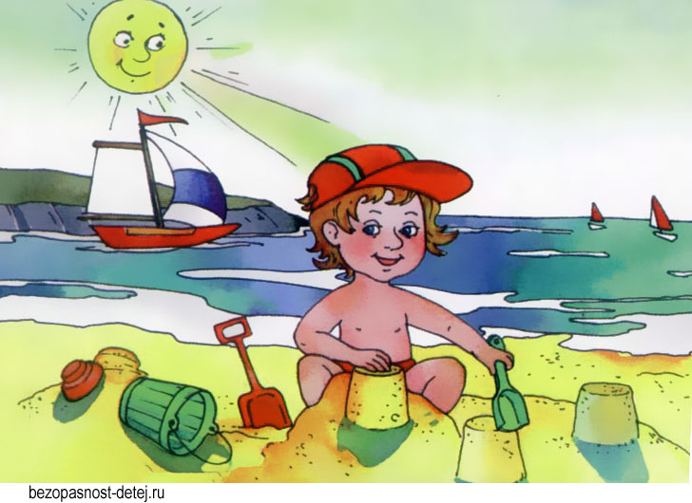
- Консультация для родителей На тему: «Лето»
Сколько солнца! Сколько света!
Сколько зелени кругом!
Что же это? Это ЛЕТО!
Наконец спешит к нам в дом.
Сколько вкусных сладких ягод.
На поляночке в лесу!
Вот наемся я и на год
Витаминов запасу!
Накупаюсь вволю в речке,
Вволю буду загорать.
Вот бы сделать так, что лето.
Было целый год со мной!
Лето не только время путешествий, но и наиболее благоприятная пора для отдыха, закаливания и оздоровления детей. Поэтому очень важно, чтобы родители с наибольшей пользой распорядились этим драгоценным временем.
Солнце хорошо, но в меру
Летом дети максимальное время должны проводить на воздухе. Самая большая опасность – перегрев организма, солнечные ожоги, солнечный удар, поскольку маленький ребёнок обладает менее совершенной терморегуляцией и кожа его очень нежна.
Световоздушные ванны особенно рекомендованы детям с ослабленным организмом. Лучшее время проведения – с 9 до 12 часов, на юге – с 8 до 10 часов. Каждую световоздушную ванну лучше всего заканчивать водной процедурой.
Дети после недельного курса световоздушных ванн могут начать принимать солнечные ванны. Загорать ребёнок может лёжа, а ещё лучше во время игр и движении.
Солнечные ванны в сочетании со световоздушными ваннами, а также водными процедурами оказывают прекрасное укрепляющее действие. Дети становятся устойчивее к гриппоподобным заболеваниям, нежели те ребята, которые мало загорали.
Осторожно: тепловой и солнечный удар!
Специалисты не делают больших различий между этими состояниями. И это понятно. В основе как теплового, так и солнечного удара лежит перегревание организма. Причиной теплового удара является затруднение теплоотдачи с поверхности тела. Часто это связано с длительным пребыванием в жаркой, влажной атмосфере. При солнечном ударе возникает нарушение кровообращения в головном мозге. Обычно это бывает, когда ребёнок ходит на солнце с непокрытой головой.
При лёгком солнечном или тепловом ударе симптомы в основном однотипны. Это – головокружение, слабость, головная боль. Часто отмечается расстройство кишечника. В тяжёлых случаях могут появиться судороги, рвота, потеря сознания. Во всех таких ситуациях нужно срочно вызвать врача, а до его прихода перенести ребёнка в тень, смочит голову и грудь холодной водой, не переносицу положить холодный компресс, приподнять голову. Дайте ребёнку попить и успокойте его.
Купание – прекрасное закаливающее средство
Купаться в открытых водоёмах можно начиная с двух лет. Место для купания должно быть неглубоким, ровным, с медленным течением. Прежде чем дать ребёнку возможность самостоятельно войти в воду, необходимо убедиться в том, что в данном месте нет ям, глубокой тины, коряг, острых камней. В воде вместе с ребёнком обязательно должен находиться взрослый.
При купании необходимо соблюдать правила:
- Не разрешается купаться натощак и раньше чем через 1-1,5 часа после еды
- В воде дети должны находиться в движении
- При появлении озноба немедленно выйти из воды
- Нельзя разгорячённым окунаться в прохладную воду.

